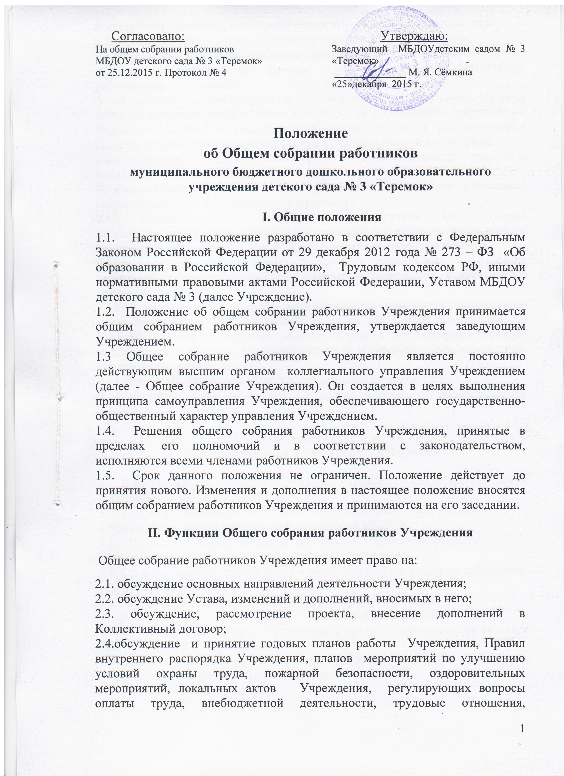

I. Общие положения
1.1. Настоящее положение разработано в соответствии с Федеральным Законом Российской Федерации от 29 декабря 2012 года № 273 – ФЗ «Об образовании в Российской Федерации», Трудовым кодексом РФ, иными нормативными правовыми актами Российской Федерации, Уставом МБДОУ детского сада № 3 (далее Учреждение).
1.2. Положение об общем собрании работников Учреждения принимается общим собранием работников Учреждения, утверждается заведующим Учреждением.
1.3 Общее собрание работников Учреждения является постоянно действующим высшим органом коллегиального управления Учреждением (далее - Общее собрание Учреждения). Он создается в целях выполнения принципа самоуправления Учреждения, обеспечивающего государственно-общественный характер управления Учреждением.
1.4. Решения общего собрания работников Учреждения, принятые в пределах его полномочий и в соответствии с законодательством, исполняются всеми членами работников Учреждения.
1.5. Срок данного положения не ограничен. Положение действует до принятия нового. Изменения и дополнения в настоящее положение вносятся общим собранием работников Учреждения и принимаются на его заседании.

II. Функции Общего собрания работников Учреждения

Общее собрание работников Учреждения имеет право на:

2.1. обсуждение основных направлений деятельности Учреждения;
2.2. обсуждение Устава, изменений и дополнений, вносимых в него;
2.3. обсуждение, рассмотрение проекта, внесение дополнений в Коллективный договор;
2.4.обсуждение и принятие годовых планов работы Учреждения, Правил внутреннего распорядка Учреждения, планов мероприятий по улучшению условий охраны труда, пожарной безопасности, оздоровительных мероприятий, локальных актов Учреждения, регулирующих вопросы оплаты труда, внебюджетной деятельности, трудовые отношения, деятельность комиссий, предусмотренных трудовым законодательством;
2.5.выдвижение коллективных требований работников Учреждения;
2.6.обсуждение вопросов трудовой дисциплины и мероприятий по её укреплению, рассмотрение фактов нарушения трудовой дисциплины работниками Учреждения;
2.7.обсуждение вопросов охраны и безопасности труда работников, жизни и здоровья воспитанников, а также контроль за соблюдением работниками Учреждения правил и инструкций по охране труда, за использованием средств, предназначенных на улучшение условий и безопасности труда;
2.8.определение порядка и условий предоставления социальных гарантий и льгот в пределах компетенции Учреждения;
2.9.рассмотрение и принятия представления к награждению работников государственными и отраслевыми наградами;
2.10. ознакомление с итоговыми документами по проверке государственными и муниципальными органами деятельности Учреждения и планом выполнения мероприятий по устранению недостатков в работе;
2.11.выдвижение коллективных требований работников и избрание полномочных представителей для участия в разрешении коллективного трудового спора.
2.12. в рамках действующего законодательства принимать необходимые меры, ограждающие педагогических и других работников, администрацию МБДОУ от необоснованного вмешательства в их профессиональную деятельность, ограничения самостоятельности образовательного учреждения, его самоуправляемости;
2.13.принимать локальные акты, касающиеся его компетенции;
2.14.собрание может рассмотреть и другие вопросы жизнедеятельности МБДОУ.

III. Организация деятельности
Общего собрания работников Учреждения

3.1. В состав общего собрания работников Учреждения входят все работники образовательного учреждения.
3.2. С правом совещательного голоса в состав собрания могут входить представители других органов самоуправления МБДОУ.
3.3. Для ведения общего собрания работников Учреждения открытым голосованием избирается его председатель и секретарь;
3.4. Срок полномочий председателя и секретаря общего собрания работников составляет три года;
3.5. Председатель общего собрания работников Учреждения:
- организует деятельность общего собрания работников Учреждения;
- информирует работников Учреждения о предстоящем заседании не менее чем за 7 дней до его проведения;
- организует подготовку и проведение общего собрания работников Учреждения (совместно с администрацией);
  - определяет повестку дня;
- контролирует выполнение решений общего собрания работников Учреждения.
Секретарь общего собрания работников Учреждения:
- ведёт протоколы заседаний собрания работников Учреждения;
- обеспечивает ведение и хранение документации
3.6. Общее собрание работников Учреждения созывается по мере необходимости, но не реже 2 раз в год.
3.7. Внеочередной созыв собрания может произойти по требованию заведующего МБДОУ или по заявлению 1/3 членов собрания, поданному в письменном виде.
3.8. Общее собрание работников Учреждения считается правомочным, если на нем присутствует более 50% числа работников Учреждения.
3.9. Решения общего собрания работников Учреждения считается принятым, если за него проголосовало более половины присутствующих;
3.10. Решение общего собрания работников Учреждения (не противоречащее законодательству РФ и нормативно – правовым актам) обязательно к исполнению всеми членами общего собрания работников Учреждения;

IV.Ответственность Общего собрания работников Учреждения

4.1. Общее собрание работников Учреждения несет ответственность:
- за выполнение, выполнение не в полном объеме или невыполнение закрепленных за ней и функций;
- соответствие принимаемых решений законодательству РФ.

V. Ведение документации

5.1. Результаты рассмотренных на заседании общего собрания работников оформляются в виде решений, отраженных в протоколе и имеют юридическую силу только с момента издания соответствующего приказа заведующего;
5.2. В протоколе фиксируются:
- дата проведения;
- количественное присутствие (отсутствие) членов работников Учреждения;
- повестка дня;
- ход обсуждения вопросов;
- предложения, рекомендации и замечания членов работников Учреждения;
- решения.
5.3. Протоколы подписываются председателем и секретарем общего собрания работников Учреждения.
5.4. Нумерация ведется от начала календарного года.
5.5. Протоколы общего собрания работников Учреждения нумеруются постранично, прошнуровываются, скрепляются печатью и подписывается заведующим Учреждения.
5.6. Протоколы общего собрания работников Учреждения хранятся в делах Учреждения.

